**Intervalos de confianza**

**Intervalos para la media $μ$**

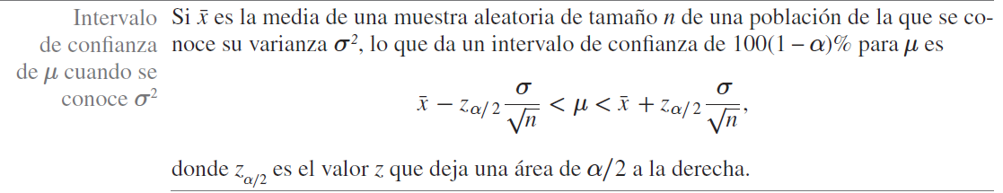

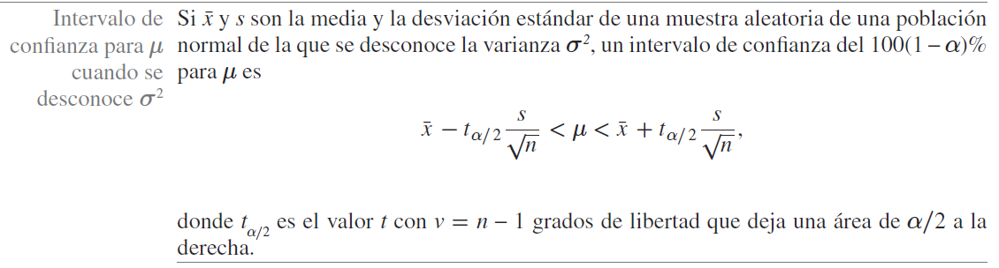

**Intervalos para la diferencia de medias $μ_{1}-μ_{2}$**

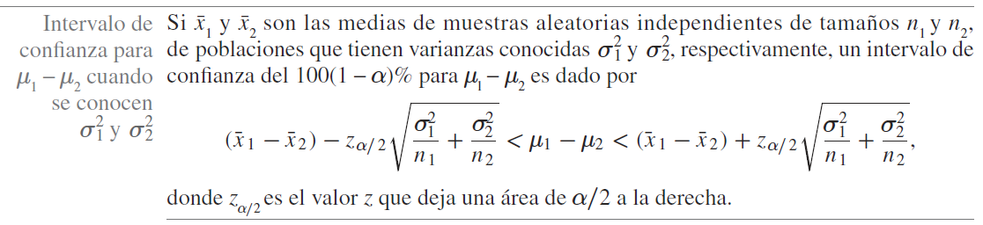

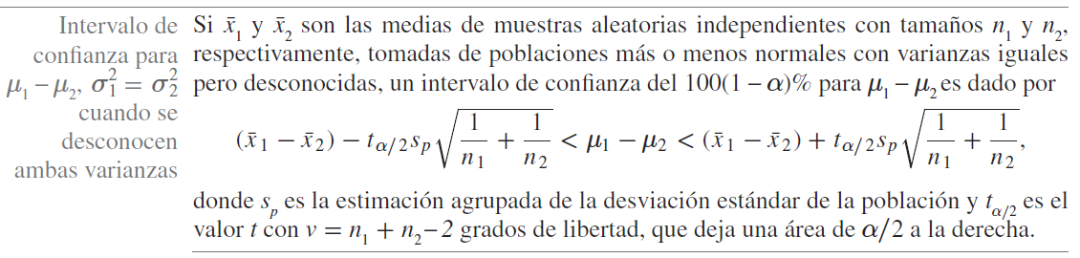

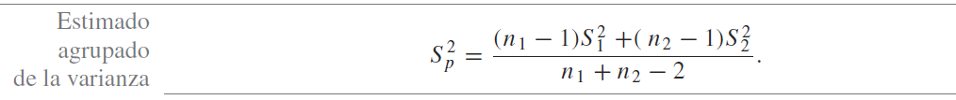

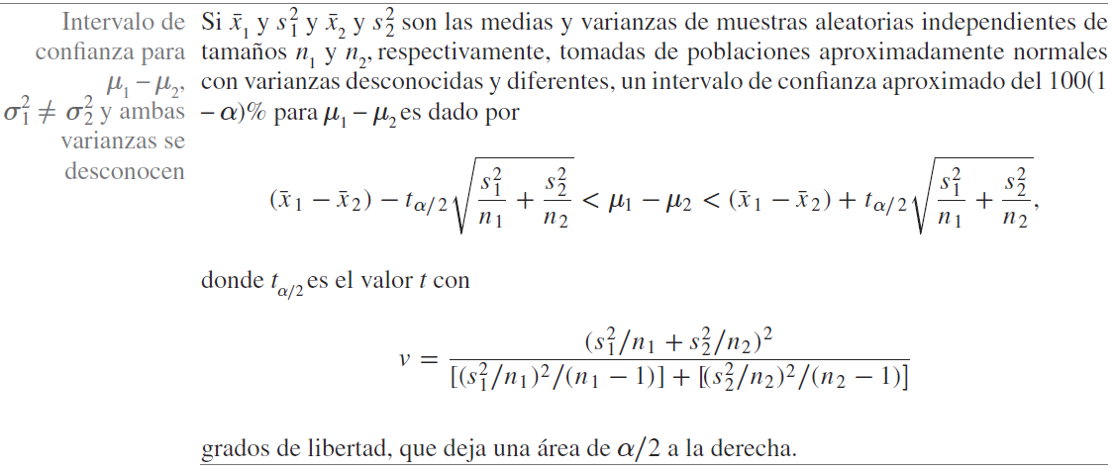

**Intervalos de confianza para proporciones**

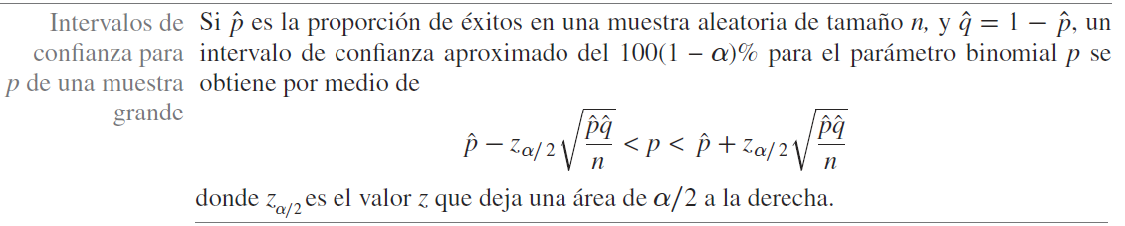

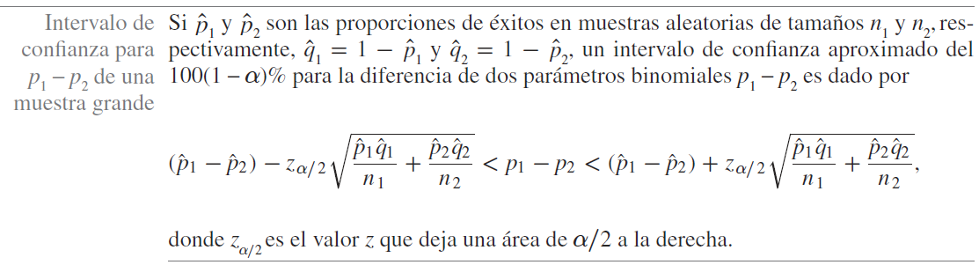

**Intervalo de confianza para una varianza**

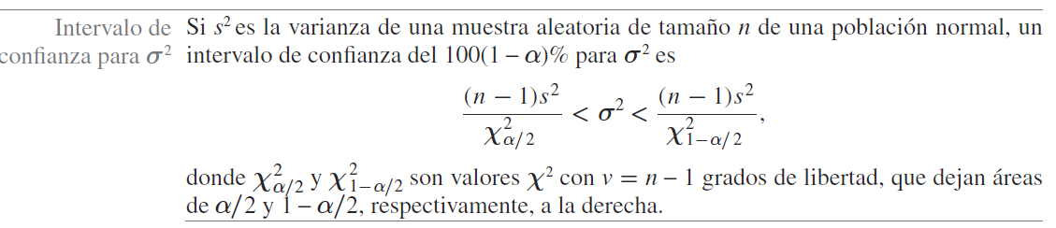

**Intervalo de confianza para el cociente de varianzas**

